Муниципальное бюджетное дошкольное образовательное учреждение детский сад поселка Ключ жизни Елецкого района Липецкой области.

**Конспект**

Образовательной деятельности к методическому объединению

по развитию речи в первой младшей группе

**на тему: «На бабушкином дворе»**

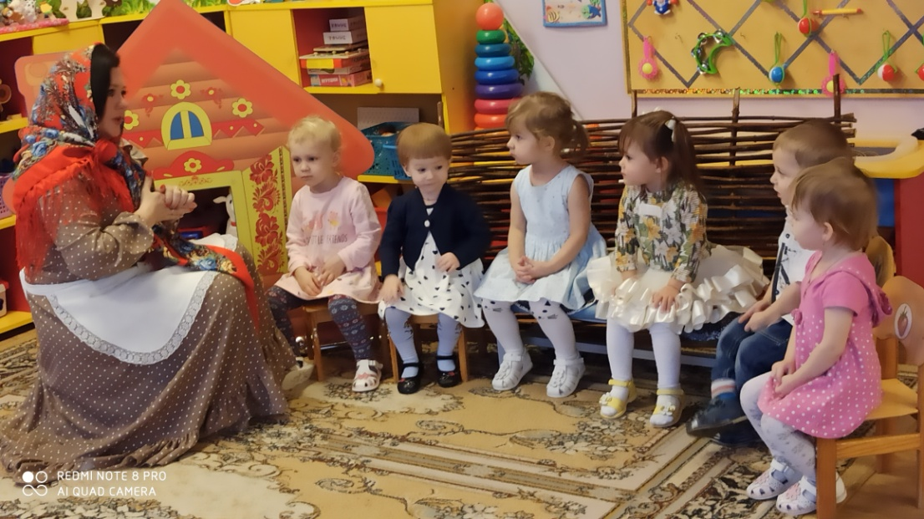

Воспитатель: Дроворуб Н.С.

2020г

**Цель**: развитие речи детей через устное народное творчество.  
**Задачи:**

Учить отвечать на вопросы словом и предложениями, состоящими из 3-4 слов;  
Воспитывать интерес к устному народному творчеству.

Обогатить и активизировать словарь (густая, пушистая шерсть, усы, зубки);

Формировать способность детей к диалогической речи.

Повторить и закрепить знание детьми фольклорных произведений.

**Материал и оборудование:**макет домика, скамеечка,забор; игрушка кошка.

**Предварительная работа:**

- Рассматривание иллюстраций

-Чтение потешки «Как у нашего кота»

-Д.игра «Домашние животные»

**Ход**

**Воспитатель:**

Станем рядышком по кругу,

Скажем "Здравствуйте" друг другу.

Нам здороваться не лень:

Всем "Привет!" и "Добрый день!"

Если каждый улыбнется -

Утро доброе начнется!

Ребята, к нам сегодня пришли гости, давайте с ними поздороваемся.

**Дети**: Здравствуйте!

**Воспитатель:**Ребята сегодня нас в гости пригласила бабушка. Хотите поехать в гости к бабушке?

**Дети:**Да

Воспитатель: Поедем мы на поезде

*(дети становятся друг за другом и поют)*

Лады, лады, ладушки!

Едем в гости к бабушке.

К нашей милой бабушке,

Бабушке-забавушке!

Лады, лады, ладушки!

Едем в гости к бабушке.

Едут к ней ребятушки,

Милые внучатушки!

*(Воспитатель с детьми подходят к домику.)*

**Воспитатель:**Ребята, посмотрите какой домик красивый стоит. В нём живёт бабушка.

*(Воспитатель заходит в домик и переодевается бабушкой)*

**Бабушка:** Здравствуйте мои детушки, мои малолетушки. Будьте у меня гостями***.*** Подойдите ко мне поближе, я вас обниму, ведь я вас всех очень люблю. А где же ваши ручки?

*ИГРА «Дай ладошечку, моя крошечка!»*

Дай ладошечку, моя крошечка,

Я поглажу тебя по ладошечке! (гладит детей по ладошкам)

На ладошечку, моя крошечка,

Ты погладь меня по ладошечке!(дети гладят)

**Бабушка:**Живу я здесь не одна. Хотите узнать, кто это? Тогда слушайте загадку:

**Загадка:**

У нее четыре лапки,

А на лапках цап-царапки! *(кошка)*

Дети: кошка

**Бабушка:** Молодцы, живет у меня кошка.Песенками меня радует. Как мурлычет кошка? (Ответы детей)

Дети: *(мур-мур)*.

Бабушка:Давайте кошку позовем: кис-кис, кис-кис!

*(дети зовут кошку, звучит мяуканье кошки, воспитатель выносит из -за домика кошку)*.

**Бабушка:**Кошка – красивая, ласковая. Какая кошка?

**Дети:** *(ласковая, красивая)*.

**Бабушка:**Шерстка у нее мягкая, пушистая. Кошка любит, когда его гладят. Погладьте его *(подносит к детям по очереди)*.

Какая шерстка у кошки?

**Дети:** *(мягкая, пушистая)*.

**Бабушка:**Что есть у кошечки? (У кошечки есть ушки, глазки, длинные усы (какие усы, мягкие лапки (какие лапки, пушистый хвостик *(какой хвостик)*. *(Хоровые и индивидуальные ответы. Обращать внимание на малоактивных детей).*

**Бабушка** Мой котик игруля.

**Физкультминутка**

**Кошка**

Кошка утречком проснулась,

Вверх изящно потянулась,

Вниз красиво наклонилась,

Вправо-влево покрутилась,

И тихонько удалилась!

**Бабушка**. Молодцы. А еще кошка мне песенки поет, любит слушать мои сказки, потешки!

*Рассказывает потешку*

Как у нашего кота  
Шубка очень хороша,  
Как у котика усы  
Удивительной красы,  
Глаза смелые,  
Зубки белые.

Может быть вы мне поможете ребятки, расскажитепотешки кошке?!»

**1-й ребенок.**

Киска, киска, киска, брысь!

На дорожку не садись:

Наша деточка пойдёт,

Через киску упадёт.

**2-й ребенок**

Как у нашей кошки

Беленькие ножки,

Пятнышками спинка,

Мягкая шерстинка!

Бабушка: Какие умнички.

**Бабушка:**- Ребята, а наша кошка любит играть с клубочками, но только клубочков у нее нет. Что же делать? *(ответы детей)*

- Давайте мы клубочки нарисуем. Проходите и садитесь за столы.

(*дети садятся за столы).*

-На что похож клубочек?

- Правильно, на шар, мячи.

*(показ воспитателя)*

Посмотрите внимательно, как я буду рисовать. Я беру пальчик и опускаю его в краску (не весь – кончик пальчика) и прикладываю его в центр листочка, это начало ниточки. Круговыми движениями начинаем рисовать клубочек, ниточку наматываем не торопясь, аккуратно, клубок будет становиться все больше и больше. Посмотрите, какой клубочек получился, а теперь вы нарисуйте клубочек.

С начало пальцем, без краски нарисуем клубок в воздухе *(дети рисуют клубок в воздухе).*

**Теперь нарисуем пальцем клубок на листочке без краски. *(дети рисуют, воспитатель помогает.)***

Молодцы, теперь опускаем пальчик в краску и рисуем клубочки краской. Рисуйте аккуратно, набирайте на палец краску хорошо. Посмотрите, краска у нас какого цвета? (красная).

Самостоятельная работа детей.

*(Воспитатель помогает в процессе работы, детям, которые нуждаются в помощи.)*

**Воспитатель:** Когда заканчиваете, вытирайте пальцы салфетками.

Индивидуальная работа.

Воспитатель задает вопросы детям.

- Что ты нарисовал?

- Для кого рисовал клубочек?

Кошка хвалит и благодарит детей.

Прощаются с бабушкой и кошкой

*Воспитатель проходит через домик снимает платок и выходит.*

Воспитатель:

**(Дети встают «паровозиком» и идут в группу.(звучит гудок паровоза)**

Лады, лады, ладушки,

Были мы у бабушки,

Были мы у бабушки,

Бабушки-забавушки!

Воспитатель: Ребятки вот мы и приехали в детский сад.

У кого мы сегодня в гостях были

Дети: У бабушки.

Вам понравилось у бабушки. Вы такие молодцы, я думаю, Бабушки- забавушки и коту Ваське вы очень понравились.